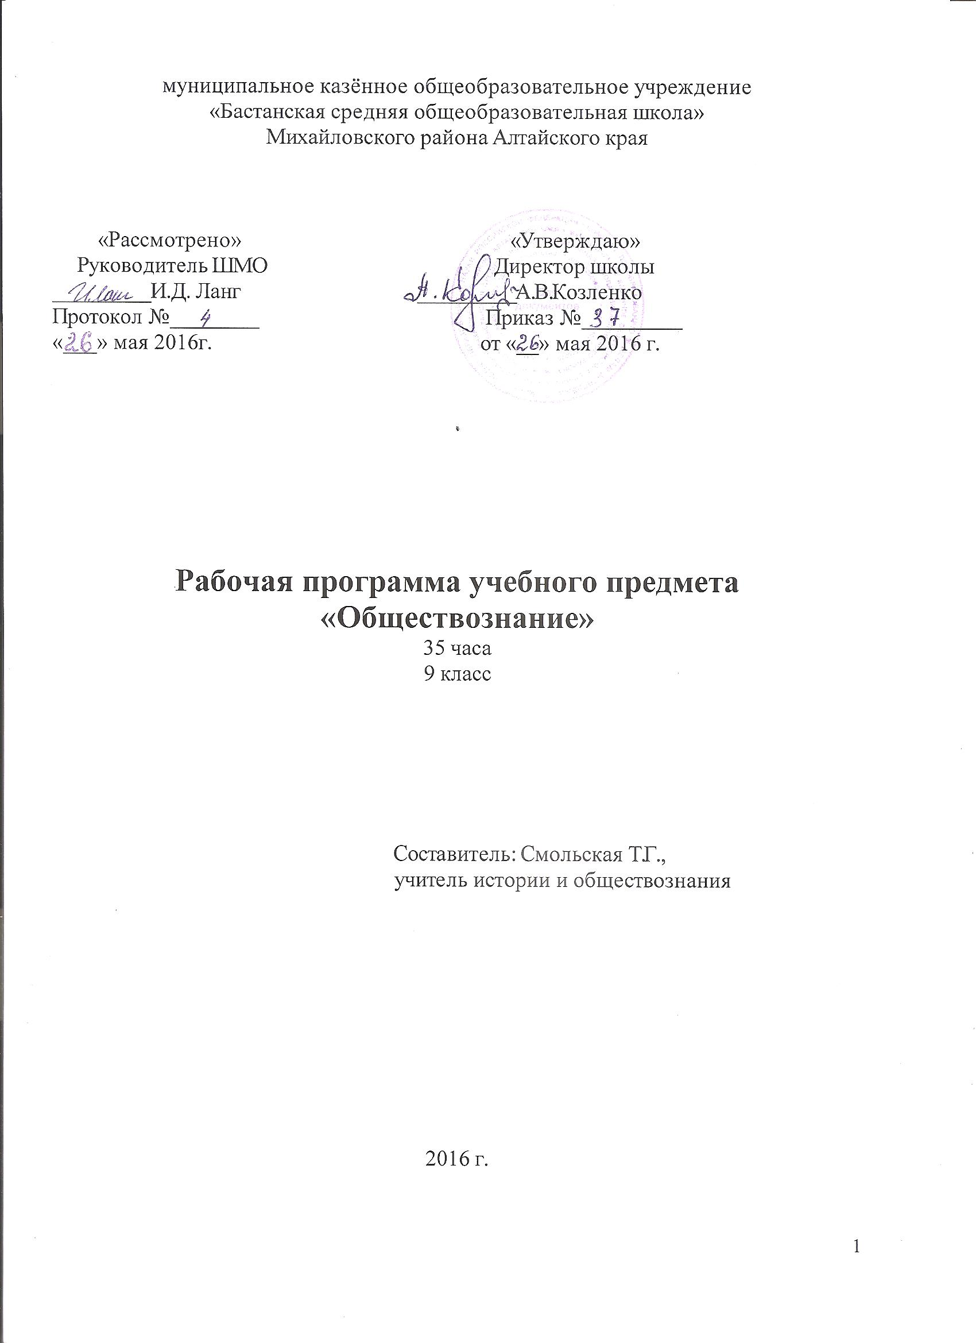

Содержание

1.Пояснительная записка
1.1.Общая характеристика учебного предмета «Обществознание»
1.2.Цели и задачи исторического образования на ступени основного общего образования
1.3.Место учебного предмета «Обществознание»
2.Результаты освоения учебного предмета «Обществознание» в 9 классе
3.Критерии оценивания знаний учащихся по учебному предмету «Обществознание»
4.Учебный план «Обществознание» для 9 класса
5.Тематический план «Обществознание» для 9 класса
6.Информационно-образовательный ресурс
6.1.Нормативно-правое обеспечение образовательного процесса
6.2.Учебно-методическое обеспечение образовательного процесса
6.3.Материально-техническое обеспечение образовательного процесса

1.Пояснительная записка
Рабочая программа «Обществознание» для 9 класса составлена на основе Федерального компонента государственного образовательного стандарта основного общего образования (2004), ФБУПа. Примерной программы основного общего образования по обществознанию, программы курса для 8—9 и 10—11 классов общеобразовательных учреждений под редакцией А.И. Кравченко.

1.1.Общая характеристика учебного предмета «Обществознание»
Курс «Обществознание» для основной школы представляет собой один из рекомендованных Министерством образования и науки Российской Федерации вариантов реализации новой структуры дисциплин социально-гуманитарного цикла. Этот курс интегрирует современные социологические, экономические, политические, правовые, этические, социально-психологические знания в целостную, педагогически обоснованную систему, рассчитанную на учащихся подросткового возраста. Он содержит обусловленный рамками учебного времени минимум знаний о человеке и обществе, необходимых для понимания самого себя, других людей, процессов, происходящих в окружающем природном и социальном мире, для реализации гражданских прав и обязанностей.

1.2.Цели и задачи обществоведческого образования на ступени
основного общего образования
Цель: создать условия для ориентации учащихся в многообразии общественных отношений и осуществлению мотивированного выбора дальнейшего профиля обучения на старшей ступени. Содействовать формированию у учащихся старшего подросткового возраста, целостного представления о тенденциях и закономерностях развития человеческого общества, его социальной структуре, политических институтов, экономического базиса и духовной сферы, становлению правосознания и гражданской позиции, данная дисциплина призвана помочь им также ориентироваться в текущих событиях общественно-политической жизни.

Задачи:
- развитие личности в ответственный период социального взросления человека, ее познавательных интересов, критического мышления в процессе восприятия социальной информации и определения
собственной позиции, развитие нравственной и правовой культуры, способности к самоопределению и самореализации;

- воспитание общероссийской идентичности, гражданской ответственности, уважения к социальным нормам; приверженности гуманистическим и демократическим ценностям, закрепленным в
Конституции Российской Федерации;

- освоение на уровне функциональной грамотности системы знаний, необходимых для социальной адаптации: об обществе; основных социальных ролях; позитивно оцениваемых обществом качествах
личности, позволяющих успешно взаимодействовать в социальной среде; сферах человеческой деятельности; способах регулирования общественных отношений; механизмах реализации и защиты
прав человека и гражданина;

- овладение умениями познавательной, коммуникативной, практической деятельности в основных социальных ролях, характерных для подросткового возраста;
- формирование опыта применения полученных знаний для решений типичных задач в области социальных отношений; гражданско-общественной деятельности; в межличностных отношениях,
включая отношения между людьми различных национальностей и вероисповеданий; самостоятельной познавательной деятельности; правоотношениях; семейно- бытовых отношениях.

1.3.Место учебного предмета «Обществознание»

Преподавание предмета «Обществознание» представляет распределение учебных часов в соответствии с содержанием предметной области «Обществознание» ФКГОС основного общего образования. Преподавание рассчитано на изучение учебного предмета «Обществознание» в 9 классе в объеме 34 часа ( 1 час в неделю).

2. Требования к уровню подготовки учащихся
Знать:
- социальные свойства человека, его взаимодействие с другими людьми;
- сущность общества как формы совместной деятельности людей;
- характерные черты и признаки основных сфер жизни общества;
- содержание и значение социальных норм, регулирующих общественные отношения.

Уметь
· описывать основные социальные объекты, выделяя их существенные признаки; человека как социально-деятельное существо; основные социальные роли;
· сравнивать социальные объекты, суждения об обществе и человеке, выявлять их общие черты и различия;
· объяснять взаимосвязи изученных социальных объектов (включая взаимодействия человека и общества, общества и природы, сфер общественной жизни);
· приводить примеры социальных объектов определенного типа, социальных отношений; ситуаций, регулируемых различными видами социальных норм; деятельности людей в различных сферах;
· оценивать поведение людей с точки зрения социальных норм, экономической рациональности;
· решать познавательные и практические задачи в рамках изученного материала,отражающие типичные ситуации в различных сферах деятельности человека
· осуществлять поиск социальной информации по заданной теме из различных ее носителей (материалы СМИ, учебный текст и другие адаптированные источники); различать в социальной информации факты и мнения;
· самостоятельно составлять простейшие виды правовых документов (записки, заявления, справки и т.п.).

Планирование преподавания и структура учебного содержания соответствуют содержанию и структуре УМК «Обществознание» для 8 класса под редакцией А.И. Кравченко, Е.А.Певцова. Рабочая программа предполагает соотношения освоения учащимися теоретического материала и практического применения знаний.
3.Критерии оценивания знаний учащихся по учебному
предмету «Обществознание»
При оценивании учитываются:
- сложность материала;
- самостоятельность и творческий характер применения знаний;
- уровень приобретённых знаний, умений и навыков учащихся по отношению к компетенциям, требуемым государственной и школьной программами обучения;
- полнота и правильность ответа, степень понимания исторических фактов и явлений, корректность речевого оформления высказывания;
- аккуратность выполнения письменных работ;
- наличие и характер ошибок, допущенных учащимися;
- особенности развития учащегося.
Оценивание устных ответов:
- Оценка "5" ставится за полный, развёрнутый ответ, умение применять знания и излагать их логично.
- Оценка "4" ставится за ответ, который в основном соответствует требованиям программы обучения, но при наличии некоторой неполноты знаний или мелких ошибок.
- Оценка "3" ставится за ответ, который в основном соответствует требованиям программы обучения, но имеются недостатки и ошибки.
- Оценка "2" ставится за существенные недостатки и ошибки, а результат ответа соответствует частично требованиям программы
- Оценка "1" ставится при отказе ученика ответить по теме при неуважительной причине или при полном незнании основных положений темы.
Оценивание письменных ответов:
- Оценка "5" - 100-90 %
- Оценка "4" - 89-70 %
- Оценка "3" - 69-45 %
- Оценка "2" - 44-20 %
- Оценка "1" - 19- 0 %

4. Учебный план «Обществознание» для 9 класса (35 часов)
№ главы | Название главы | Кол–во учетного времени
1 | Повторение пройденного в 8 классе | 2 ч.
2 | Политическая сфера | 9 ч.
3 | Человек и его права | 9 ч.
4 | Духовная сфера | 8 ч.
5 | Итоговое повторение | 3 ч.
6 | Итоговый контроль | 1 ч.
7 | Резерв | 4 ч.
 | Итого | 35 часов

4. Тематический план «Обществознание» для 9 класса

 | 4. Тематический план «Обществознание» для 9 класса
№ урока | Содержание | Требование к результатам | Средства | Формы и методы | Домашнее задание | Дата
1-2 | Повторение пройденного в 8 классе | Вспомнить темы «Человек и общество»  «Экономическая сфера»  «Социальная сфера» | Тесты, презентации | Комбинированный урок | Тесты по темам
 | Политическая сфера (9ч.)
3. | Тема 1. Власть | Уметь: анализировать конкретные жизненные ситуации, связанные с деятельностью власти.  Знать понятия: влияние, власть, авторитет, господство, диктатура, руководство, гегемония, управление, иерархия, легитимность, оппозиция, разделение властей. | ТСО | Тематическая лекция | §1  ТУ: написать сочинение « Я и власть»
4. | Тема 2.Государство | Знать причины зарождения государства, его функции их анализировать, основные признаки государства.  Уметь анализировать виды монополии государства: объяснять закономерности развития процессов.  Знать термины: государство, суверенитет, внутренние, внешние функции, политическая система, монополии го-сударства. | ТСО | Комбинированный урок | §2  Доработать таблицу «Государство»
5. | Тема 3. Какие бывают государства (4 ч)  1.Территориально- государственное устройство | Знать: конкретные факты, подтверждающие процесс объединения наций и их отделения.  Уметь: объяснять процесс создания централизованных государств;  объяснять причины и особенности распада национальных государств.  Знать термины: интеграция, дифференциация, сепаратизм, централизованное государство, общенационально государство, империя. | ТСО | Комбинированный урок | §3
6 | 2. Формы правления | Уметь: сравнивать две формы правления: республику и монархию;  разъяснять сущность демократической формы правления;  анализировать политическую систему государства.  Знать понятия: республиканская форма правления, основанная на демократии, способствует наиболее гармоническому развитию личности; термины: монархия, республика, демократия, аристократия, тирания, олигархия, охлократия, импичмент, принципы демократии | ТСО | Тематическая лекция | §4
7 | 3. Политические режимы | Уметь: объяснять особенности политических режимов.  Знать термины: политический режим, демократический, недемократический режимы, авторитарный, тоталитарный режимы, фашизм, деспотия, тирания, либерально- демократический режим | ТСО | Комбинированный урок | §5 Материал СМИ
8 | 4. Гражданское общество и правовое государство | Уметь: объяснять сущность явлений, процессов ( гражданское общество, правовое государство);  формулировать и отстаивать свою позицию.  Знать понятие гражданского общества, пути становления гражданского общества, институт гражданства (гражданин- гражданство). | ТСО | Комбинированный урок | §6
9 | Тема 5. Участие граждан в политической жизни  1. Голосование, выборы, референдум. | Уметь:  объяснять особенности форм участия граждан в политической жизни страны;  высказывать суждения о поведении разных социальных групп в политической жизни страны и крае.  Знать понятия: реализация прав граждан на участие в политической жизни страны- важная составляющая гражданской политической культуры;  активное избирательное право, пассивное избирательное право, избирательная система, электорат, референдум;  собрания, митинги, шествия, пикетирование, предложение, заявление, жалоба, голосование, свободные выборы. | ТСО | Тематическая лекция | §7 Подготовить материал о политических партиях современной России
10 | 2.Политические партии | Уметь:  сопоставлять и систематизировать материал, связанный с особенностями различных политических партий; формулировать и отстаивать свою гражданскую позицию.  Знать понятия: наличие легальной политической оппозиции как важнейший признак демократии;  - политическая партия, политическая социализация граждан, партийная система, политическая программа,  - партии: парламентские и массовые, правящие и оппозиционные, открытые и закрытые, революционные, реформистские, реакционные консервативные, левые и правые центрические партии, многопартийность. | ТСО | семинар | §8
11 | Обобщающий контроль | Знать понятия: идеальная модель политического устройства России, отражена в Конституции РФ.  Уметь: называть формы правления, формы национально- государственного устройства;  объяснять роль политики в жизни общества;  характеризовать государство,  приводить примеры участия граждан в политической жизни. | ТСО | Повт.- обобщ. урок | ТУ: написать реферат на тему:  « Политическая социализация молодежи»
 | Раздел II. Человек и его права 9 час.
12. | Тема 5. Право. | Уметь:  объяснять особый статус права в системе социальных норм;  сравнивать нормы морали и нормы права.  Знать понятия: социальные нормы, нормы права, отрасль права, правовая культура личности, юриспруденция, юридическая ответственность, обязанность, нормативно- правовой акт, международное гуманитарное право | ТСО | лекция | §9  ТУ:  мини- сочинение «Право в моей жизни»
13 | Тема 6. Закон и власть(2 час)  1. Закон и власть | Уметь: давать оценку изученных политико- правовых явлений; формулировать и отстаивать свою позицию по поводу необходимости разделения властей; объяснять сущность разделения властей.  Знать понятия: Федеральное собрание, Правительство РФ, Президент РФ, Совет РФ, Государственная дума, Конституционный суд, Совет безопасности РФ, суды общей юрисдикции, военные суды, суд присяжных, истец, ответчик, состязательность сторон, прокурор, адвокат, арбитражный суд, правоохранительные органы, криминальная полиция. | ТСО | Лекция с элементами беседы | §10
14 | 2. Конституция | Уметь: объяснять особенности правового статуса гражданина России;  соотносить правовой статус жителя области с правовым статусом гражданина России.  Знать понятия: Конституция РФ, статус гражданина | ТСО | Комбинированный урок | ТУ: подготовить сообщение на тему « Права, записанные в Конституции: формальность или действительность?»
15 - 16 | Тема 7. Право и имущественные отношения. | Знать понятия: имущественные отношения, право собственности, сделка, договор, иск, права потребителя, исполнитель, изготовитель, срок годности, Федеральный антимонопольный комитет. | ТСО | Тематическая лекция | §12-13
17 | Тема 8. Труд и право | Уметь:  характеризовать трудовое право как отрасль, трудовой контракт;  характеризовать правовой статус несовершеннолетних в трудовых отношениях;  называть виды трудовых договоров, условия заключения и прекращения отношений.  Знать понятия: трудовое право, детский труд, трудовой договор (контракт), безработный, льготы и гарантии, трудовая книжка, испытательный срок, время работы, увольнение, время отдыха, отпуск. | ТСО | Комбинированный урок | §14 Сообщение «Трудовой кодекс РФ»
18 | Тема 9. Право, семья, ребенок. | Уметь давать правовую характеристику брачно- семейных отношений;  приводить примеры правового регулирования семейных отношений.  Знать понятия: брачный контракт, правоспособность, дееспособность, семья, супруги, свидетельство о браке, совместная собственность, ЗАГС, ребенок, его права. права и обязанности подростка | ТСО | Деловая игра | §15
19 | Тема 10. Преступление | Знать, что собой представляют проступки и преступления, совершаемые людьми.  Уметь: анализировать состав преступления и определять, является ли деяние, или содеяние преступление;  давать оценку изученным правовым явлениям.  Знать, что такое юридическая ответственность и какие виды ответственности существуют, что представляет собой принцип презумпции невиновности.  Знать понятия:  преступление, состав преступления, действие, ответственность и ее виды. бездействия, деяние, вина и ее формы, проступок и его виды. презумпция невиновности, хулиганство, обвиняемый, следствие, следователь, суд, наказание и особенности наказания несовершеннолетних, приговор. | ТСО | Комбинированный урок | §16  Сообщение «Уголовный кодекс РФ»
20 | Обобщающий контроль | Уметь: обобщать и систематизировать изученный материал по теме. | ТСО. тест | Повт.-обобщ.урок | ТУ: написать реферат « Я- гражданин России»
 | Раздел III. Духовная сфера (8 час)
21 | Тема 11. Культура | Уметь: характеризовать духовную жизнь человека и общества;  разъяснять сущность понимания культуры у различных народов.  Знать правила этикета.  Уметь: анализировать особенности некоторых культурных ценностей, объяснять сущность культурного наследия.  Знать понятия: культура, общая культура, элементы культуры, артефакты культуры, духовная и материальная культура, культурный комплекс, этикет, культурное наследие, культурные универсалии. | ТСО | Комбинированный урок | §17  КУ: анализ культурного наследия своей семьи (в форме таблицы)
22 - 23 | Тема 12. Нормы и формы культуры | Знать, что такое культурные нормы и чем они определяются.  Уметь: анализировать привычки, манеры людей, знать их отличие от традиций, обычаев; разъяснять понятия вкусов, увлечений людей, обрядов и церемоний, ритуалов, нравов, разъяснять понятие « мораль общества»;  объяснять назначение тех или иных санкций в обществе.  Знать понятия: культурные нормы, манеры, обычаи, традиции, обряды, ритуал, привычки, мода, этикет, нравы, мораль, обычное право, санкций.  Знать: сущность основных форм культуры и ее разновидностей;  особенности молодежной субкультуры.  Уметь: анализировать формы культуры : высказывания, суждения,  Знать понятия: элитарная, народная, массовая культура, субкультура, контркультура, доминирующая культура, молодежная культура. | ТСО | Комбинированный урок | §18 - 19Подготовить материал об известных обрядах, ритуалах, традициях
24 | Тема 13. Религия | Знать, что такое культура.  Иметь представление о фетишизме, мифологии, анимизме, и их проявлении в истории человечества.  Знать: некоторые особенности мировых религий.  Уметь: сравнивать мировые религии, выделять общие черты и различия.  Знать понятия: религия, верование, миф, мифология, тотемизм, фетишизм, анимизм, куль, символ, мировые религии, культурный символ, ислам, христианство, буддизм. | ТСО | Комбинированный урок | §20  ТУ: рефераты по теме «Религии мира»
25 | Тема 14. Искусство | Знать, что такое искусство и как оно соотносится с художественной культурой.  Уметь: пояснять, кто является субъектом художественной культуры;  анализировать произведения искусства, определяя ценности, которыми они обладают.  Знать понятия: искусство, художественная культура, фольклор, «свободное искусство», истина, красота, добро | ТСО | Комбинированный урок | §21
26. | Тема 15. Образование | Знать, что представляет собой образование как институт общества.  Уметь разъяснять  эволюцию системы образования с древнейших времен до наших дней;  особенности правового статуса ученика современной школы.  Знать понятия: образование, начальное, основное, среднее образование, школа, устав школы, юридический статус ребенка. | ТСО | Комбинированный урок | П §22  Сообщение о законе «Об образовании
27. | Тема 16. Наука | Знать, что такое наука, каковы ее функции в обществе, какие существуют учреждения науки; что собой представляет высшая школа, какие виды высших учебных заведений есть в РФ.  Уметь: осознанно выбирать высшую школу для продолжения обучения.  Знать понятия: наука, Российская Академия наук, наука как социальный институт, виды научного знания, академия, научно- исследовательский институт. | ТСО | Комбинированный урок | П. §23
28,29,  30, | Повторение | Повторение разделов  «Политическая сфера»  «Человек м его права»  «Духовная сфера» | ТСО. Тесты ГИА | Комбинированный урок | Тесты по разделам
31 | Итоговый контроль |  | Тест ГИА
 | Резерв (4 час) | Решение КИМ | Тест ГИА | Решение и разбор тестов | Задание КИМ
 | Итого 35 час.

6.Информационно-образовательный ресурс

6.1 Нормативно-правое обеспечение образовательного процесса

Приказ Министерства образования РФ от 09.03.2004г № 1312 «Об утверждении федерального базисного учетного плана и примерных учебных планов для образовательных учреждений Российской Федерации, реализующих программы общего образования»

6.2 Учебно-методическое обеспечение образовательного процесса

1.Кравченко А.И, А.И. Певцова –Обществознание: учебное пособие для
9 кл.- М: Русское слово , 2011г.
2.Рабочая тетрадь по обществознанию 9 класс - И.С.Хромова
3.Поурочные разработки по обществознанию- Н.С. Кочетов
4.Обществознание: программа курса для 8—9 и 10—11 классов
общеобразовательных учреждений / А.И. Кравченко. — М.: ООО «Русское
слово — учебник»,

http://xn----dtbhthpdbkkaet.xn--p1ai/methodical/programs/Obs_Kravc_P_8-
11_Ver.pdf

6.3.Материально-техническое обеспечение образовательного процесса

1.Медиапроектор
2.Интерактивная доска
3.Ноутбук

